



Panduan Penggunaan netoprmgr_dm

|  |  |
| --- | --- |
| Dibuat Oleh | Ludes Developer |
| Versi OS | Windows |
| Versi netoprmgr_dm | 1.2 |

# Daftar Isi

Daftar Isi 2

Prasyarat 3

Instalasi Git 4

Instalasi Python 13

Instalasi netoprmgr_dm 16

Cara Penggunaan netoprmgr_dm 20

Login Page dan Home Page 22

Generate Template 23

Upload Raw Data 25

Download Raw Data 27

Generate Device Data (SSH) 29

Upload Data 34

Download Data 36

Capture Device (SSH) 38

Download Logs 42

Delete Logs 44

How to Use 45

Command Reference Guide 46

Log Out 47

# Prasyarat

Berikut beberapa aplikasi yang dibutuhkan untuk menjalankan aplikasi netoprmgr_dm:

* Git application

Versi yang direkomendasikan 2.26.0 atau di atasnya

Link download : [https://Git-scm.com/downloads](https://git-scm.com/downloads)

* Python

Versi yang direkomendasikan 3.7 atau di atasnya

Link download : <https://www.python.org/downloads/>

# Instalasi Git

Jika aplikasi Git belum terinstall, mohon ikuti langkah instalasi sebagai berikut. Jika sudah terinstall dapat lewati bagian ini.

Langkah instalasi:

1. Pastikan Git installer sudah terdownload seperti referensi dari prasyarat di atas.
2. Run atau jalankan Git installer

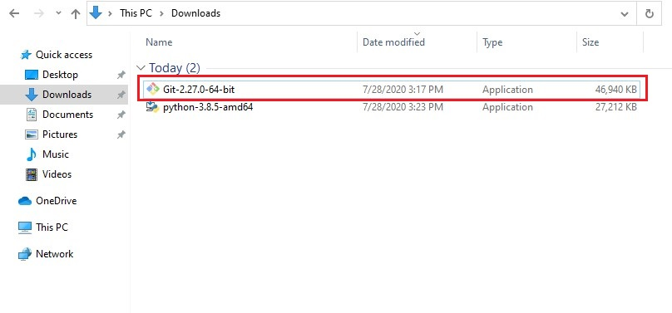

1. Jika ada pilihan untuk menjalankan installer Git, pilih Yes

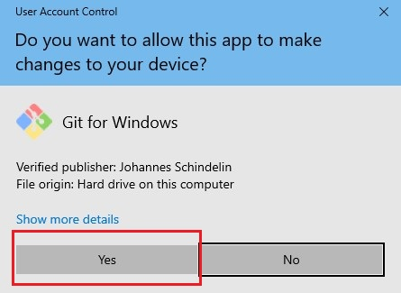

1. Proses instalasi Git dimulai dengan informasi terkait license. Pilih Next

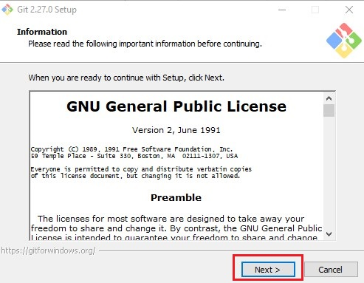

1. Selanjutnya akan ada pilihan tujuan folder instalasi. Jika folder tujuan sudah sesuai, klik tombol next

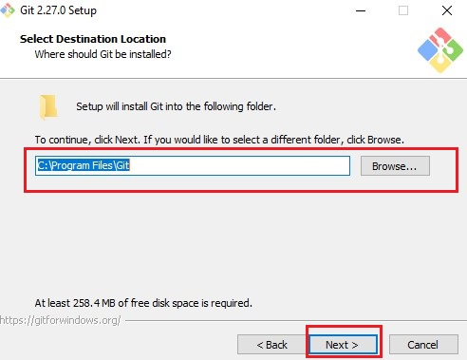

1. Selanjutnya pilih komponen yang akan diinstall, jika sudah sesuai pilih Next

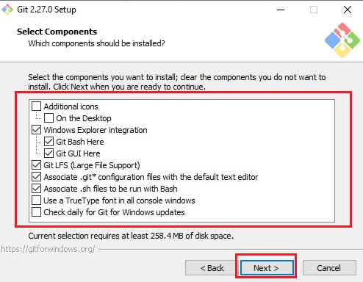

1. Pilih start menu folder, jika sudah sesuai klik Next

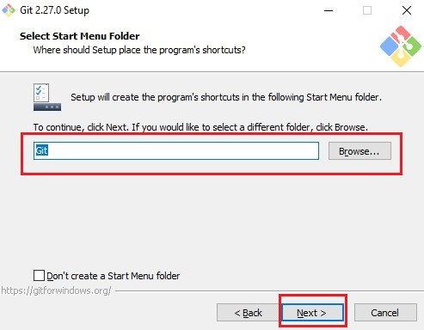

1. Pilih default editor yang akan digunakan oleh Git. Jika sudah sesuai, klik Next

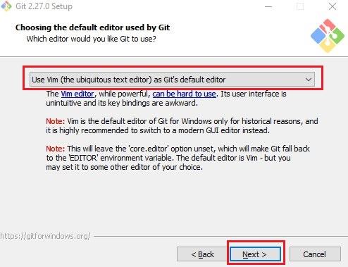

1. Pilih PATH environment yang akan digunakan oleh Git. Disarankann untuk menggunakan pilihan default atau rekomendasi dari Git, yaitu Git from the command line and also from 3rd-party software. Jika sudah sesuai, klik Next

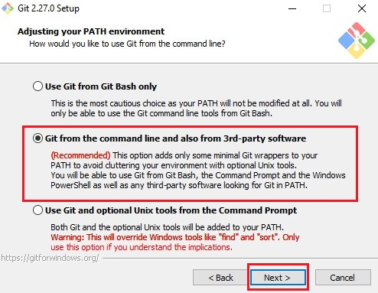

1. Pilih metode yang digunakan untuk HTTPS connections. Disarankan mengikut default konfigurasi Git yaitu Use the OpenSSL library. Jika sudah sesuai, klik Next

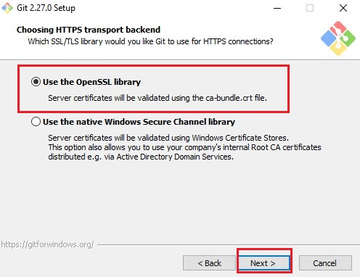

1. Pilih metode yang digunakan Git saat memperlakukan line endings di text file. Disarankan menggunakan default Git yaitu Checkout Windows-style, commit Unix-style line endings. Jika sudah sesuai, klik Next

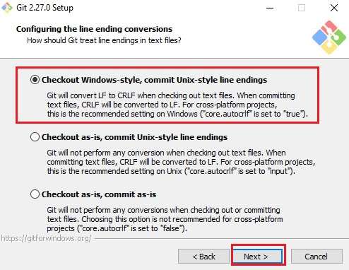

1. Pilih terminal emulator yang digunakan oleh Git Bash. Disarankan menggunakan default Git yaitu MinTTy. Jika sudah sesuai, klik Next

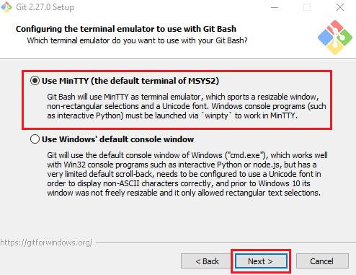

1. Pilih metode Git Pull. Disarankan menggunakan default Git yaitu Default (fast-forward or merge). Jika sudah sesuai, klik Next

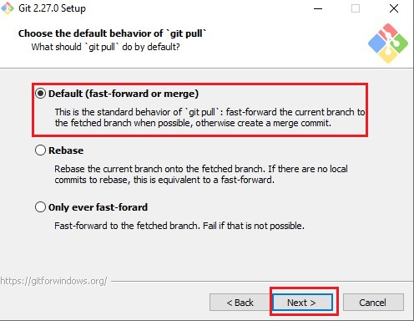

1. Pilih metode fitur extra yang digunakan Git. Disarankan menggunakan pilihan default Check Box dari Git, yaitu enable semua check box tapi tidak memilih Enable symbolic links. Jika sudah sesuai, klik Next

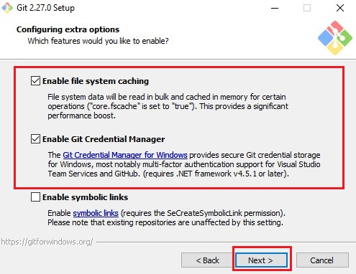

1. Pada bagian Enable experimental support for pseudeo consoles, biarkan pilihan checkbox tetap kosong (default). Selanjutnya klik Next

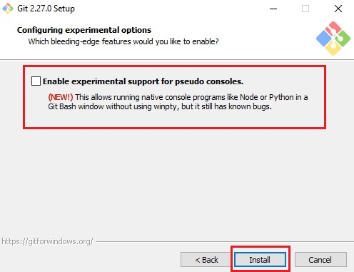

1. Selanjutnya Git akan melanjutkan proses instalasi, tunggu hingga semua proses selesai

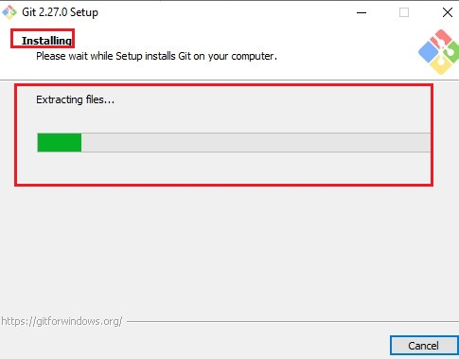

1. Pastikan proses instalasi Git selesai .

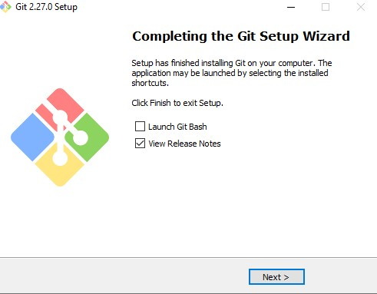

1. Untuk memastikan apakah Git sudah betul terinstall, dapat membuka PowerShell windows, kemudian ketik command

**git --version**

Pastikan PowerShell menampilkan versi Git yang terinstall

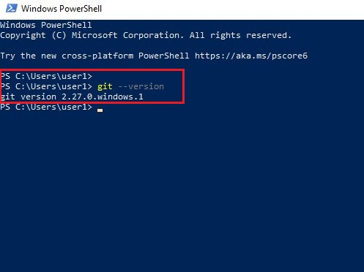

# Instalasi Python

Jika aplikasi Python belum terinstall, mohon ikuti langkah instalasi sebagai berikut. Jika sudah terinstall dapat lewati bagian ini.

Langkah instalasi:

1. Pastikan Python installer sudah terdownload seperti referensi dari prasyarat di atas

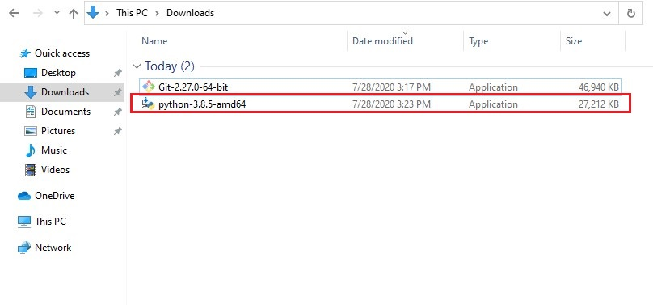

1. Run atau jalankan Python installer. Pada checkbox Add Python 3.X to PATH, mohon untuk pilih checkbox tersebut sebelum memulai instalasi. Jika sudah dipilih, klik Install Now

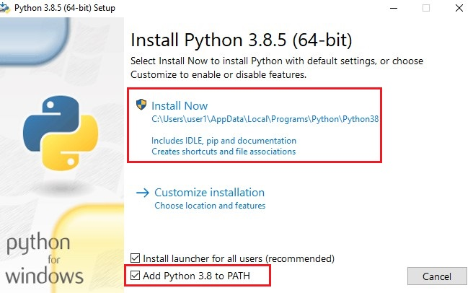

1. Jika ada pilihan untuk menjalankan Python Installer, pilih Yes

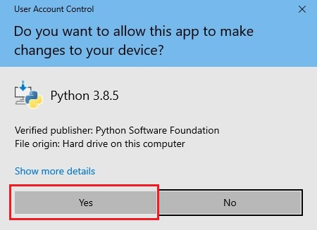

1. Selanjutnya Python installer akan melanjutkan proses instalasi, tunggu hingga proses instalasi selesai

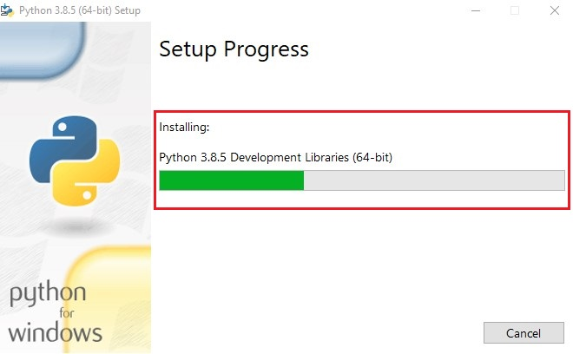

1. Pastikan proses instalasi selesai.

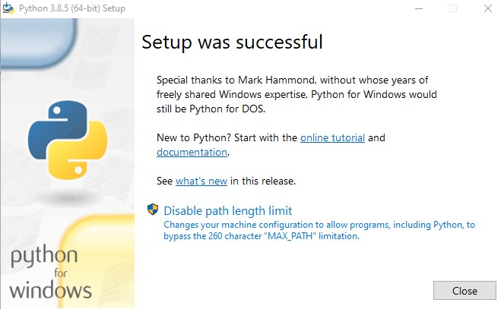

1. Untuk memastikan apakah Python sudah betul terinstall, dapat membuka PowerShell windows, kemudian ketik command

**python --version**

Pastikan PowerShell menampilkan versi Python yang terinstall

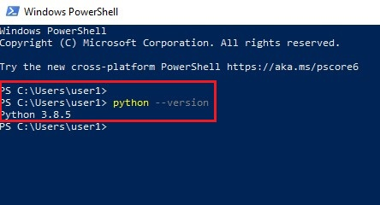

# Instalasi netoprmgr_dm

Jika aplikasi netoprmgr_dm belum terinstall, mohon ikuti langkah instalasi sebagai berikut. Jika sudah terinstall dapat lewati bagian ini.

Langkah instalasi:

1. Sebelum memulai, pastikan Hidden Files sudah ditampilkan oleh File Explorer

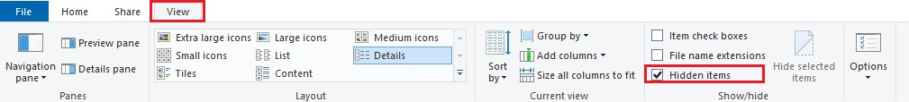

1. Setelah proses instalasi, Python akan membuat 1 folder yang bernama site-packages. Secara default pada OS windows, file instalasi akan ditampung ke folder path seperti berikut

**C:\Users\username\AppData\Local\Programs\Python\Python3X\Lib\site-packages**

Masuk ke folder tersebut

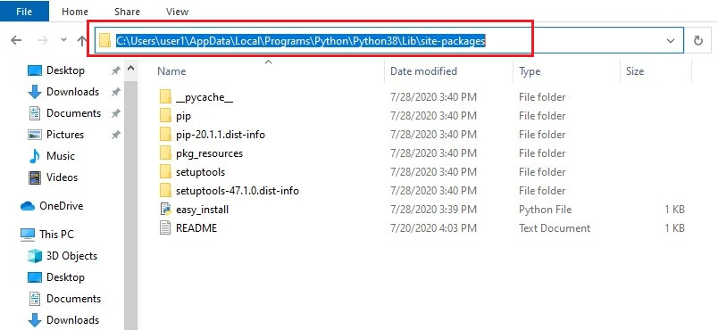

1. Pada folder tersebut, di url bar di file explorer, ketik powershell

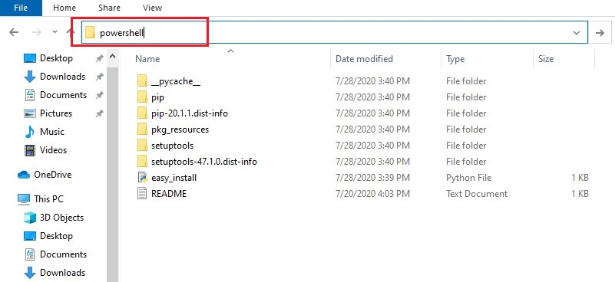

1. Selanjutnya aplikasi powershell akan terbuka. Clone source code netoprmgr_dm dari git.compnet.co.id. Ketik command :

**git clone** [**https://git.compnet.co.id/seski.ramadhan/netoprmgr_dm.git**](https://git.compnet.co.id/seski.ramadhan/netoprmgr_dm.git)

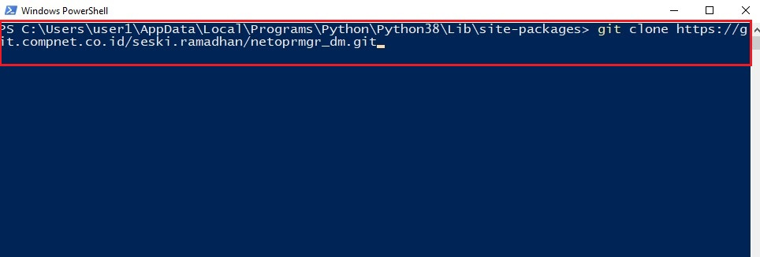

1. Proses clone source code akan dimulai. Tunggu hingga proses selesai

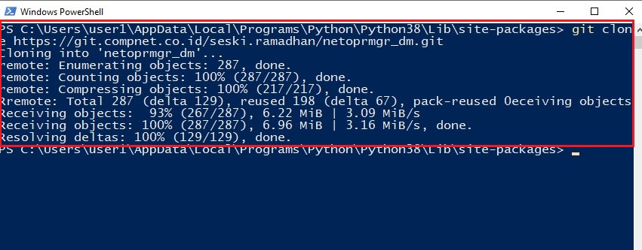

1. Setelah proses clone, pastikan folder netoprmgr_dm sudah ada di folder site-packages. Ketik command:

**dir**

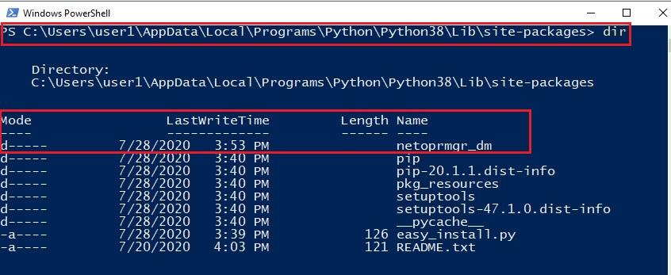

1. Selanjutnya masuk ke folder netoprmgr_dm. Ketik command:

**cd netoprmgr_dm**

Pastikan script sudah ada dengan menggunakan command:

**dir**

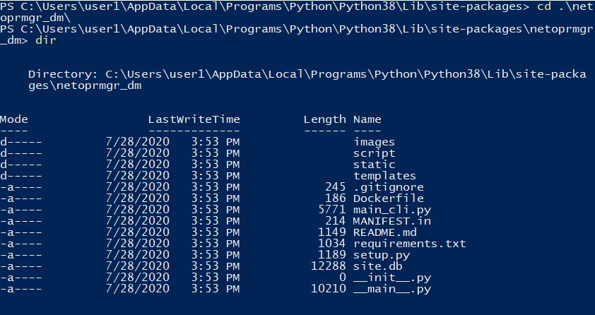

1. Install requirements yang dibutuhkan oleh netoprmgr_dm. Ketik command:

**pip install -r requirements.txt**

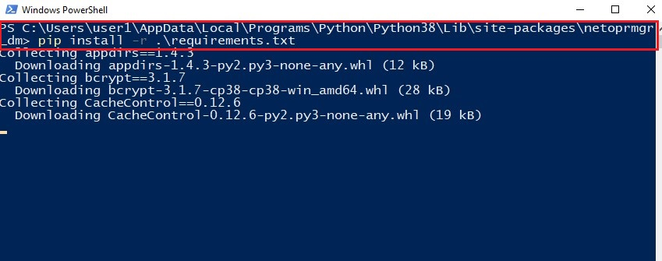

1. Selanjutnya pip akan melakukan proses instalasi module module yang dibutuhkan oleh netoprmgr_dm. Tunggu hingga seluruh proses download dan install selesai.

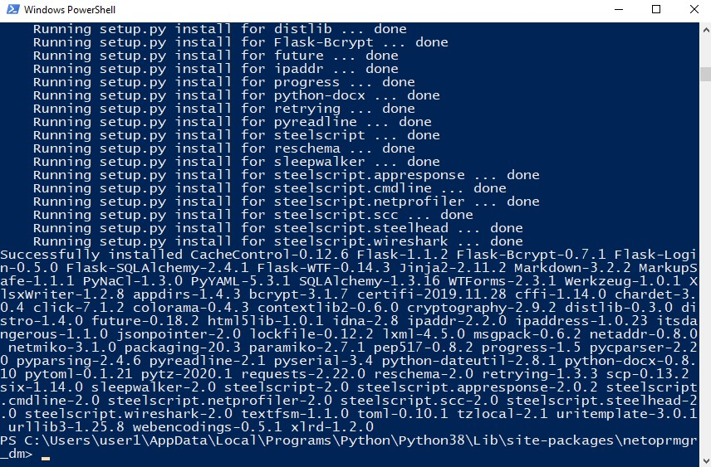

# Cara Penggunaan netoprmgr_dm

Sebelum menggunakan netoprmgr_dm, pastikan seluruh prasyarat sudah terpenuhi.

Langkah penggunaan

1. Masuk ke folder tempat script netoprmgr_dm terinstall seperti di bagian sebelumnya. Misal url sebagai berikut :

**C:\Users\username\AppData\Local\Programs\Python\Python3X\Lib\site-packages\netoprmgr_dm**

Selanjutnya pada File Browser, ketik powershell di url bar

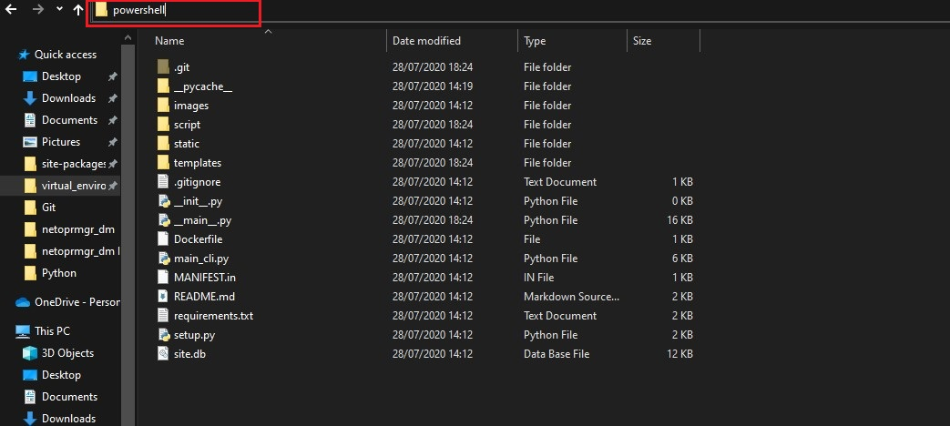

1. Selanjutnya aplikasi PowerShell akan terbuka, Jalankan script __main__.py dengan cara mengetik command seperti berikut:

**python main.py**

Jika berhasil, script akan menampilkan bahwa aplikasi berjalan di url <http://0.0.0.0:5001/>

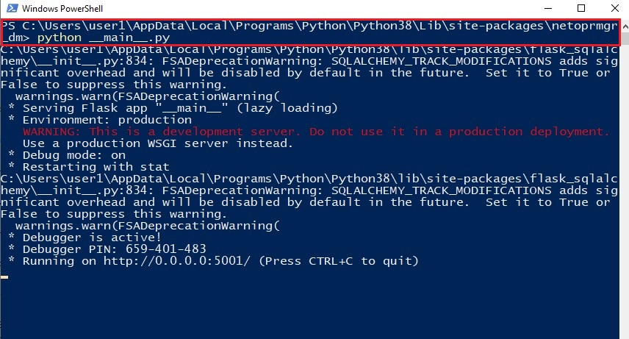

## Login Page dan Home Page

1. Buka web browser, para url bar, ketik alamat berikut :

**localhost:5001**

Selanjutnya halaman akan diarahkan ke login page netoprmgr_dm. Masukan Username dan Password, kemudian klik **Login**

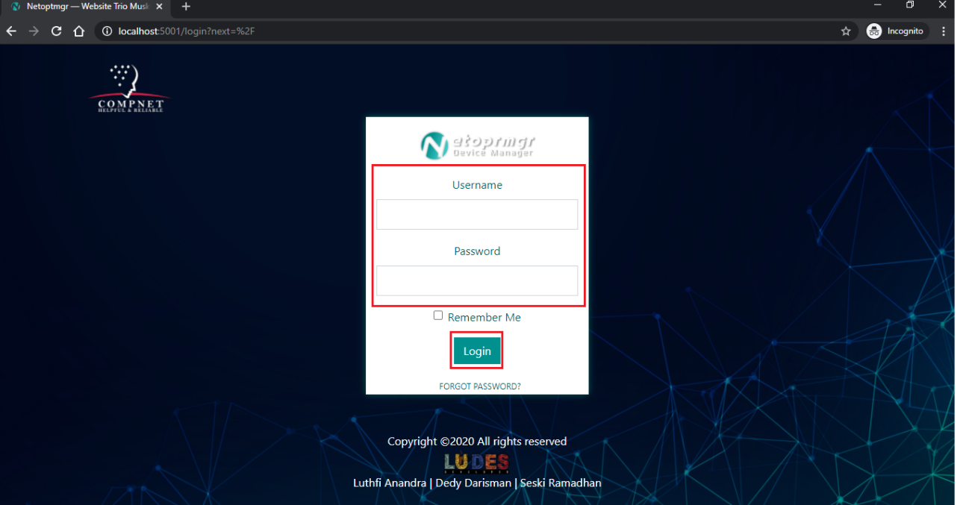

1. Selanjutnya jika berhasil login, halaman akan diarahkan ke home page netoprmgr_dm

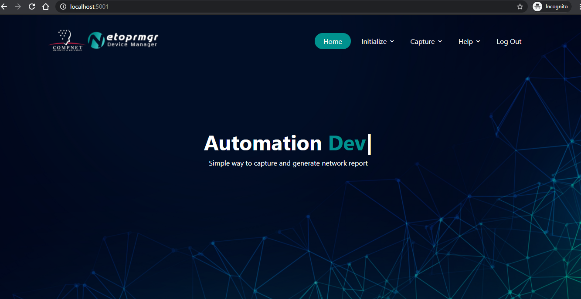

## Generate Template

Fitur Generate Template digunakan untuk mengunduh/download template yang digunakan oleh netoprmgr_dm untuk melakukan proses generate device data

Langkah akses:

1. Masuk ke menu **Initialize > Generate Template**

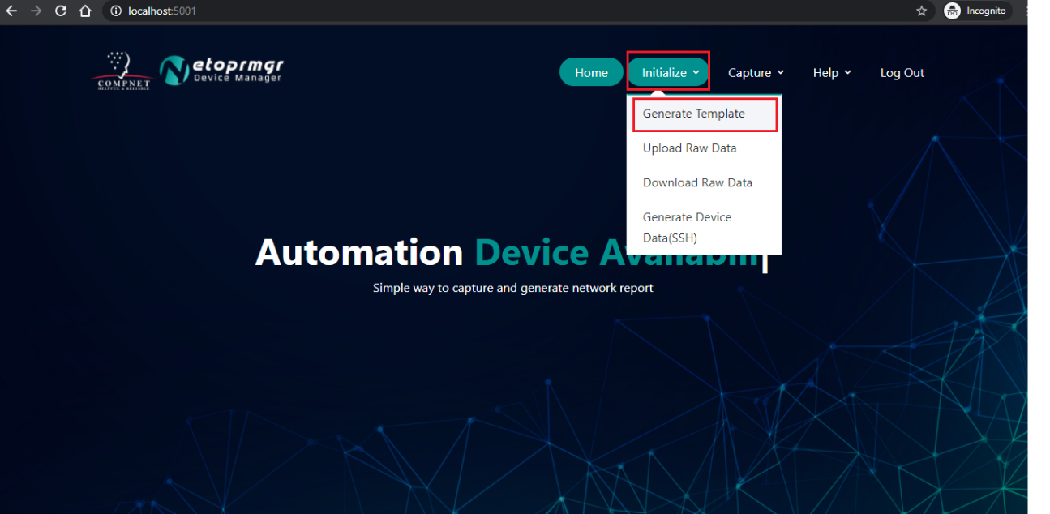

1. Selanjutnya akan diarahkan ke halaman Generate Template. Klik tombol **Generate Template**

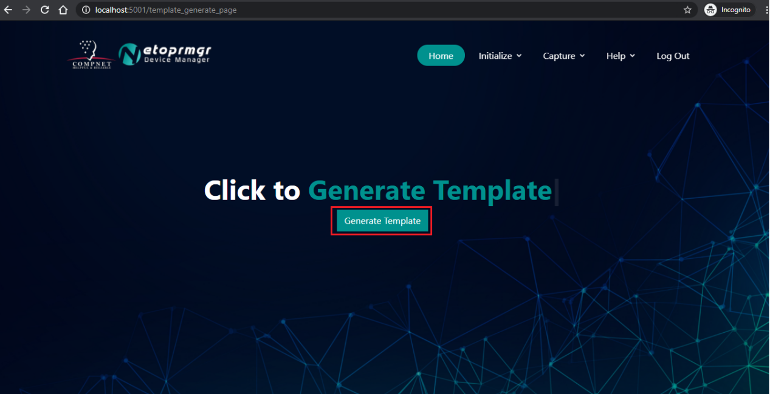

1. Window baru akan terbuka. Save as file template.xlsx. Jika ingin merubah nama file, silahkan ganti pada baris File name. Jika sudah sesuai klik Save.

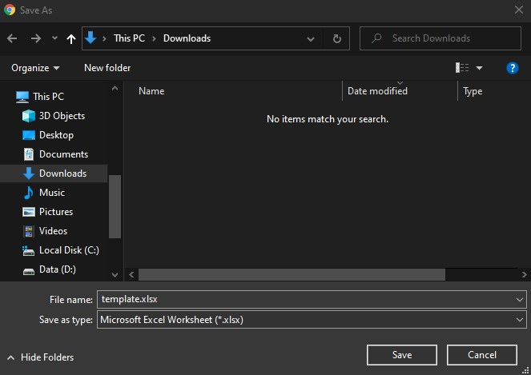

1. File template.xlsx berisikan informasi terkait hostname, ip_address, username, password dan secret dari perangkat network dan collaboration. Isi data sesuai dengan informasi perangkat yang akan di capture.

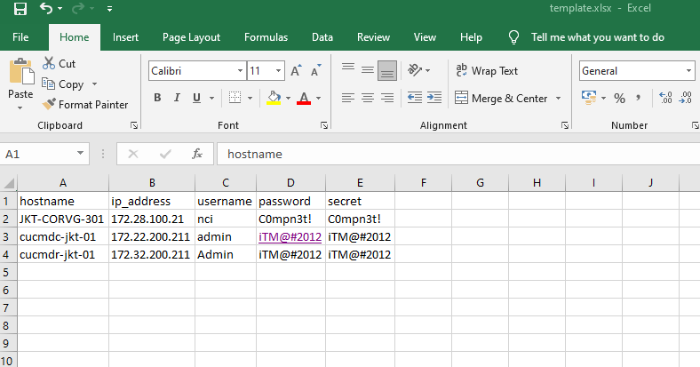

## Upload Raw Data

Setelah informasi terkait perangkat yang akan dicapture diisi sesuai dengan template yang ada di bagian sebelumnya, selanjutnya file tersebut akan diupload kembali ke web netoprmgr_dm. File tersebut diistilahkan sebagai Raw Data yang berguna sebagai informasi terkait perangkat yang akan dicapture oleh netoprmgr_dm

Langkah akses:

1. Masuk ke memu **Initialize > Upload Raw Data**

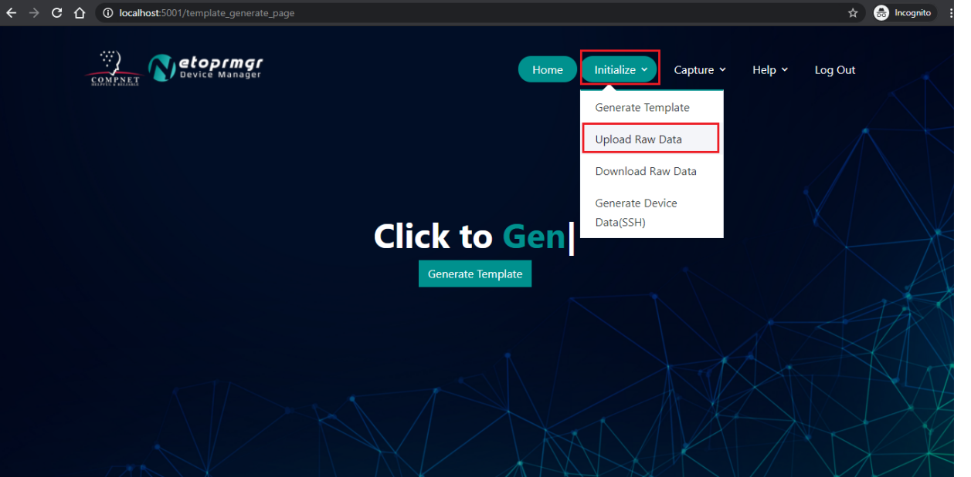

1. Selanjutnya akan masuk ke halaman Upload Raw Data. Pilih file yang akan diupload dengan klik tombol **Choose File**

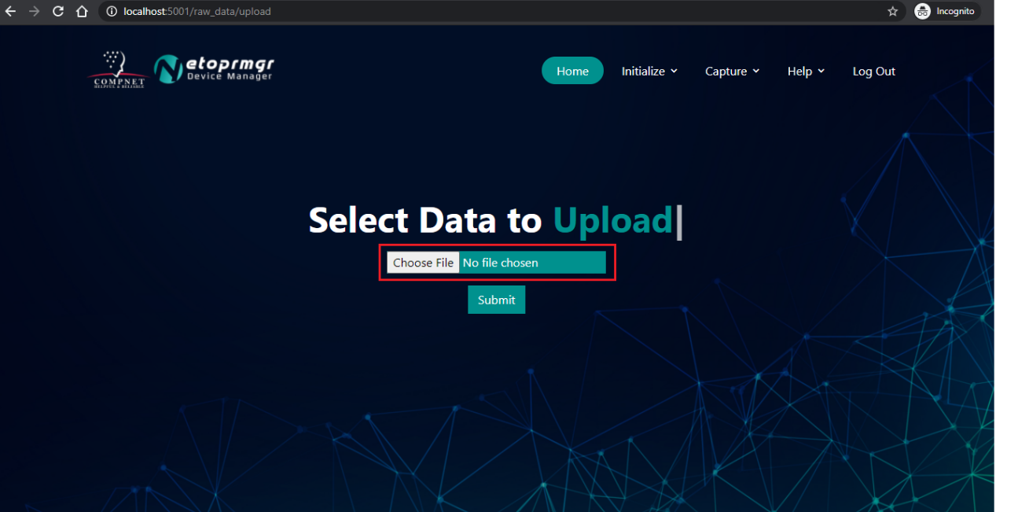

1. Pilih file yang akan diupload, jika sudah sesuai klik **Open**

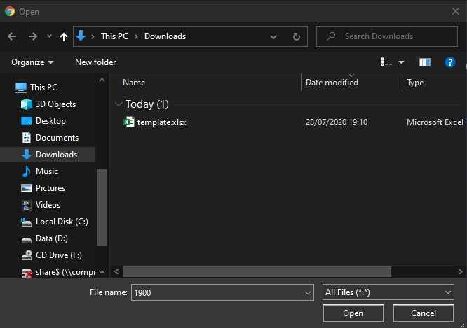

1. Nama file akan muncul di baris **Choose File**, jika sudah sesuai klik **Submit**

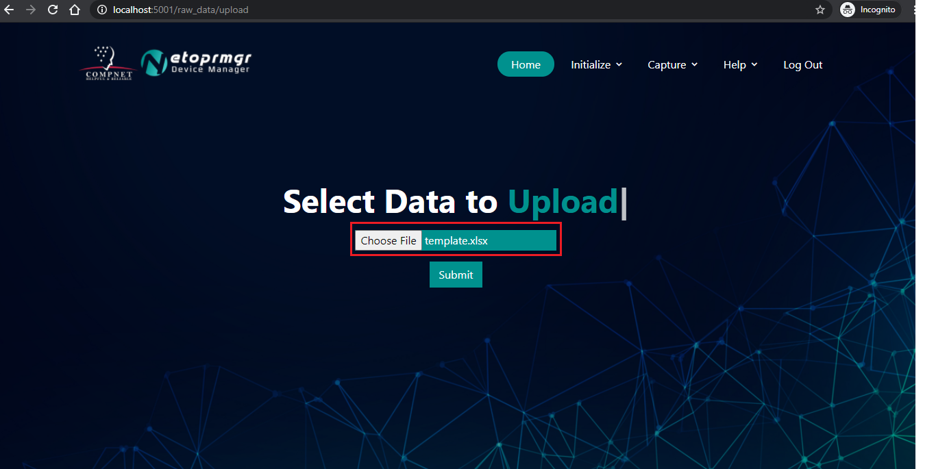

## Download Raw Data

Raw Data yang sudah diupload ke netoprmgr_dm juga dapat didownload kembali jika diperlukan.

Langkah akses:

1. Masuk ke menu **Initialize > Download Raw Data**

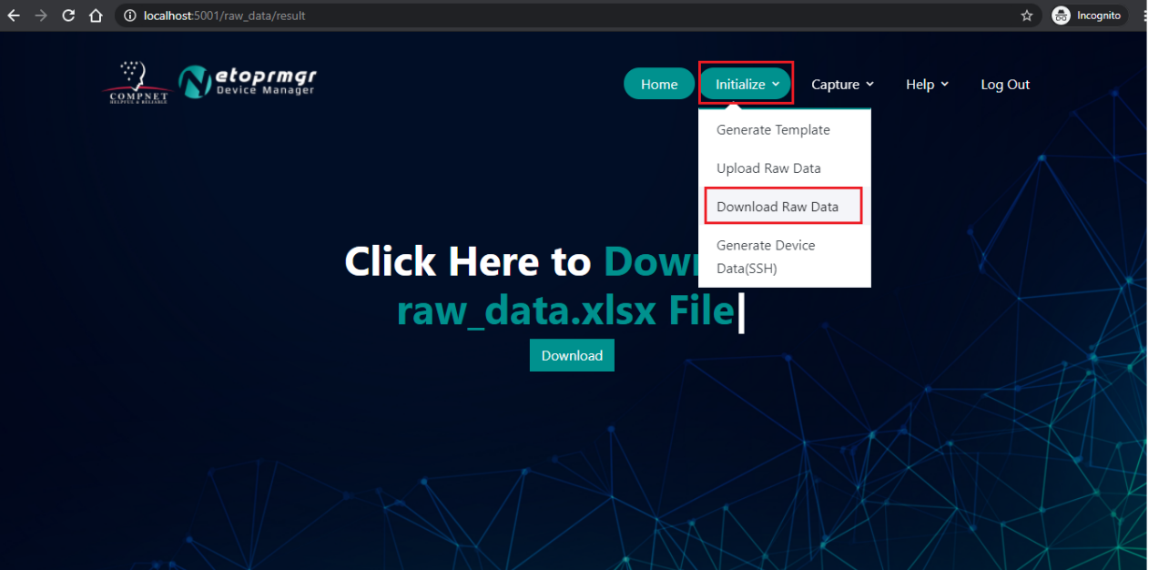

1. Selanjutnya halaman akan dirahkan ke halaman Download Raw Data. Klik tombol **Download**

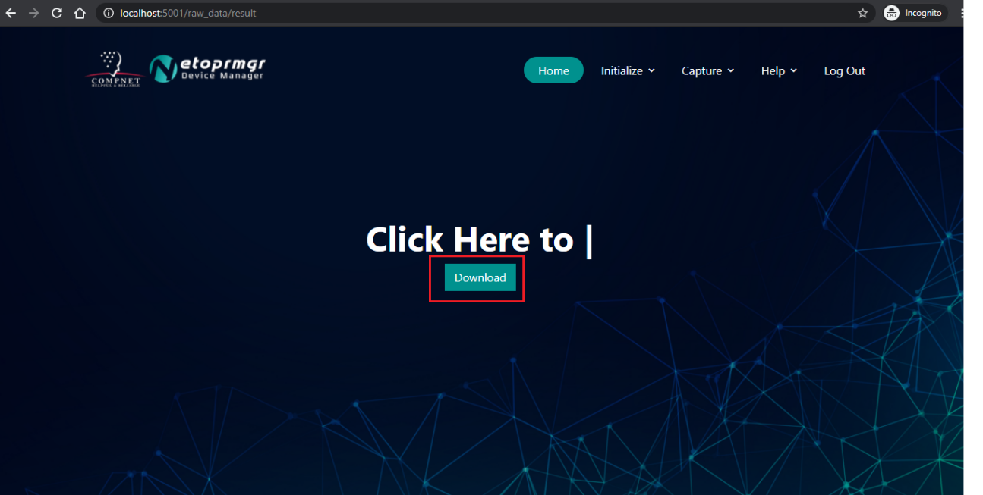

1. Save as raw_data. Rubah nama jika diperlukan. Jika sudah sesuai klik tombol **Save**

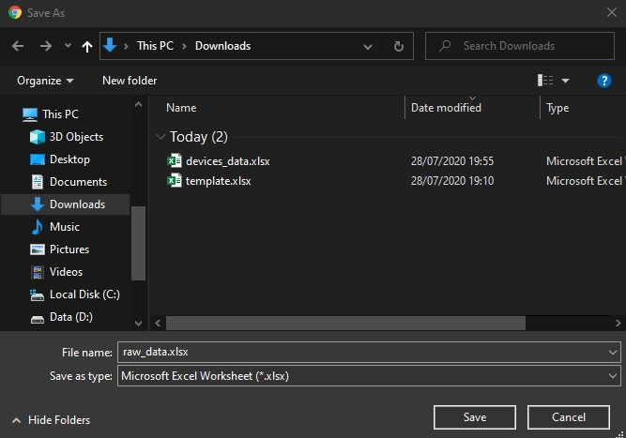

## Generate Device Data (SSH)

Fitur Generate Device Data digunakan untuk melakukan proses identifikasi software yang digunakan oleh perangkat/device. Identifikasi ini dilakukan dengan melakukan SSH ke perangkat. Jenis software yang saat ini disupport meliputi:

|  |  |
| --- | --- |
| Tipe Software | Deskripsi |
| cisco_ios | Cisco IOS Device |
| cisco_xe | Cisco IOS XE Device |
| cisco_asa | Cisco ASA Device |
| cisco_xr | Cisco IOS XR Device |
| cisco_wlc | Cisco WLC Device |
| cisco_nxos | Cisco NX-OS Device |
| ucm_cucm_pub | Cisco CUCM Pub Device |
| ucm_cucm_sub | Cisco CUCM Sub Device |
| ucm_cuc_pub | Cisco CUC Pub Device |
| ucm_cuc_sub | Cisco CUC Sub Device |
| ucm_imp_pub | Cisco CIMP Pub Device |
| ucm_imp_sub | Cisco CIMP Sub Device |
| ucm_ccx_pub | Cisco CCX Pub Device |
| ucm_ccx_sub | Cisco CCX Sub Device |

Generate Device Data mengambil referensi dari Raw Data yang sudah diupload sebelumnya.

Langkah akses:

1. Masuk ke menu **Initialize > Generate Device Data (SSH)**

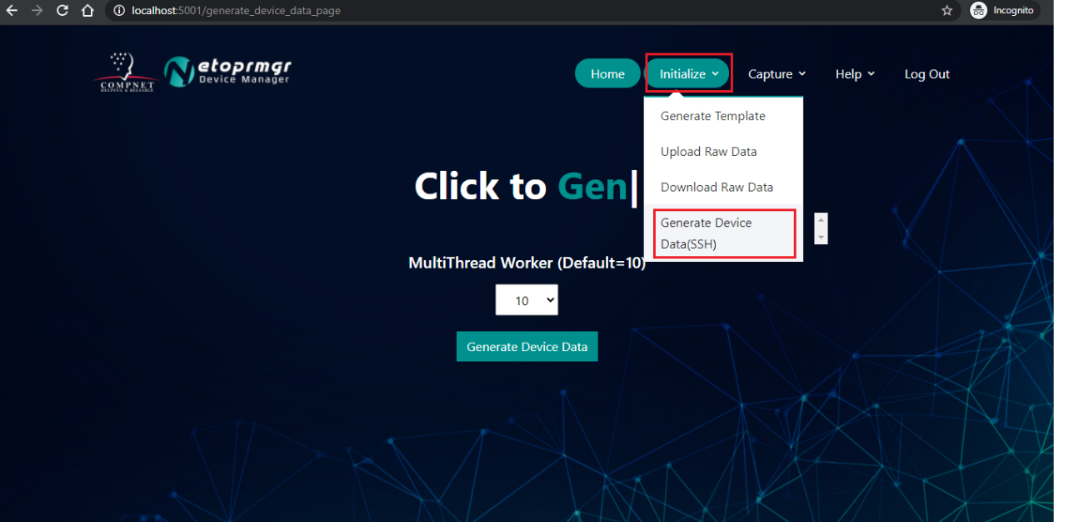

1. Selanjutnya akan dirahkan ke halaman Generate Device Data. Dalam melakukan proses Generate Device Data, netoprmgr menggunakan metode Multithread Worker dengan default 10 worker. Jumlah worker yang digunakan dapat dipilih/diatur, jika memerlukan lebih banyak worker untuk melakukan multithreading.

Klik tombol **Generate Device Data**, jika sudah sesuai.

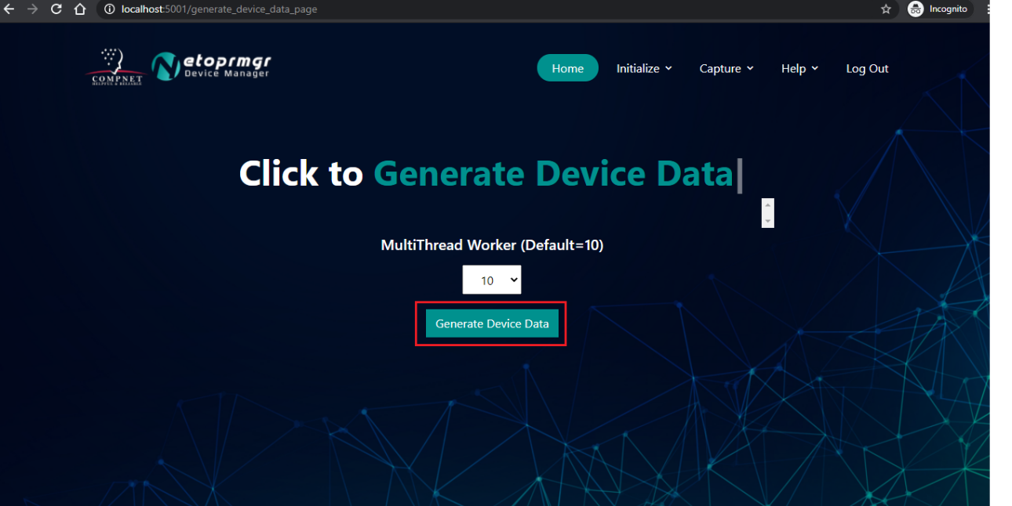

**\* Semakin banyak worker yang digunakan, memerlukan proses CPU yang lebih banyak.**

1. Selanjutnya proses Generate Device Data akan dilakuakan. Proses dapat dipantau pada halaman yang sama. Tunggu hingga proses selesai.

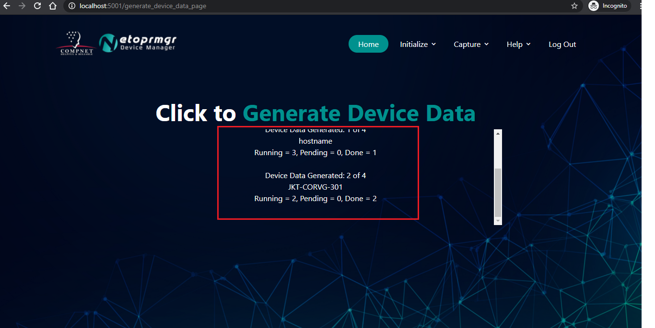

1. Jika proses sudah selesai, maka akan muncul 3 tombol. Regenerate, Download Device Data, Go To Capture Device.

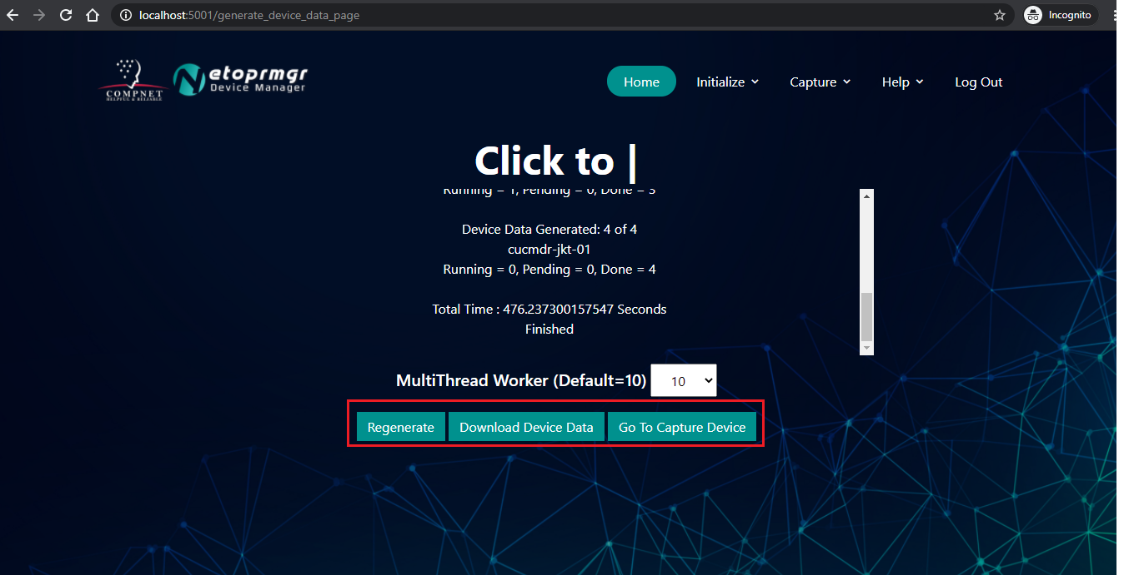

Berikut fungsi dari tiap tombol:

* Regenerate

Mengulang proses Generate Device Data

* Download Device Data

Digunakan untuk mengunduh/download file Device Data

* Got To Capture Device

Digunakan untuk berpindah ke halaman Capture Device

1. Jika menekan tombol Download Device Data pada poin sebelumnya, maka file Device Data dapat diunduh/download. Rubah nama jika diperlukan. Klik **Save** sudah sesuai

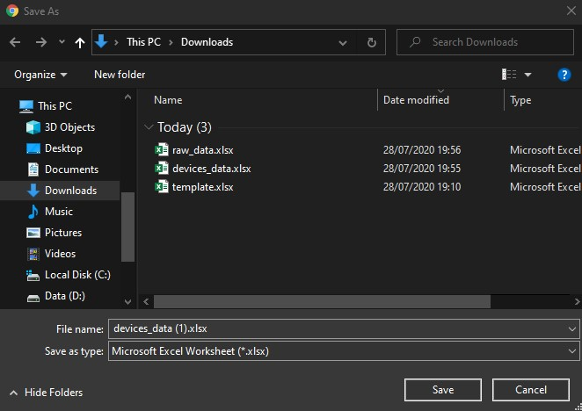

1. Berikut contoh isi dari file device_data. Terdapat kolom device_type yang berisi tipe software dari perangkat yang sudah dicek via SSH dari proses Generate Device Data.

Secara default, setiap perangkat collaboration tidak menghasilkan output device type, hanya menampilkan tanda -. Silahkan diisi manual mengikuti tabel Tipe Software di atas

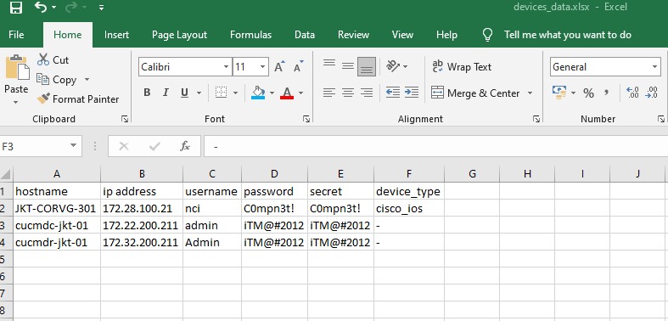

1. Contoh device data yang sudah diisi device type cucm

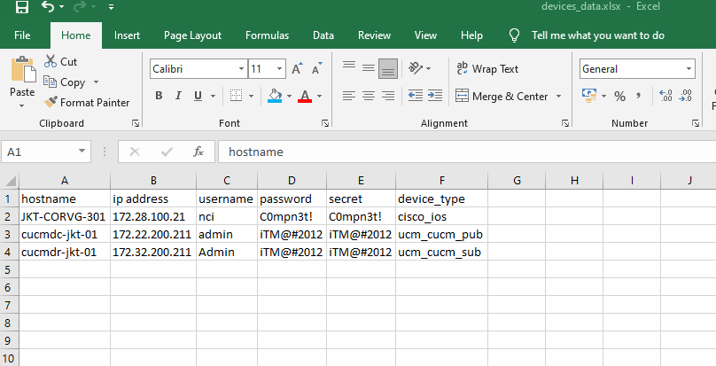

## Upload Data

Selain menggunakan fitur Generate Device Data, file device data juga dapat diupload secara manual melalui menu Upload Data

Langkah akses:

1. Masuk ke menu **Capture > Upload Data**

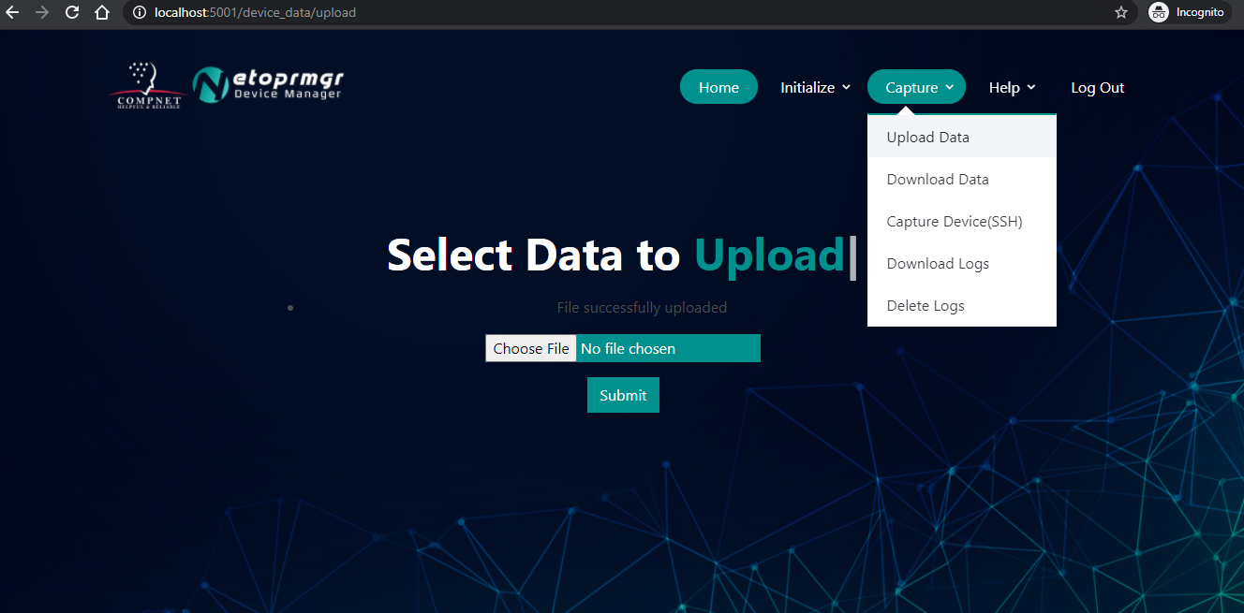

1. Selanjutnya akan dirahkan ke halaman Upload Data. Klik **Choose File** untuk memilih file yang akan diupload

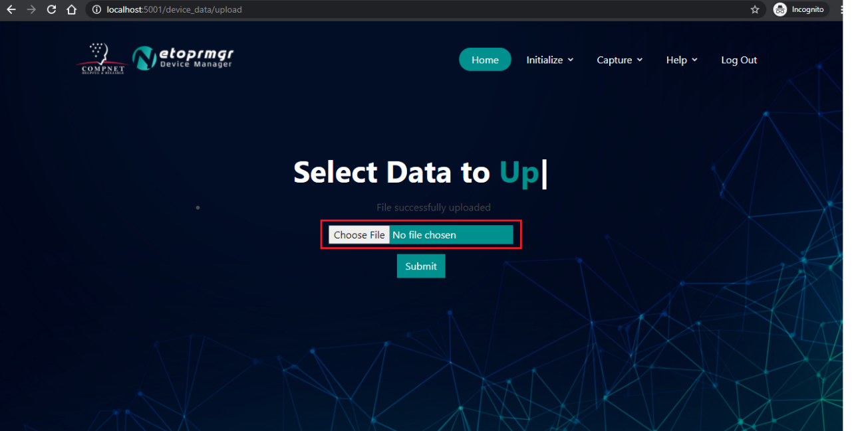

1. Pilih file yang akan diupload. Jika sudah sesuai klik **Open**

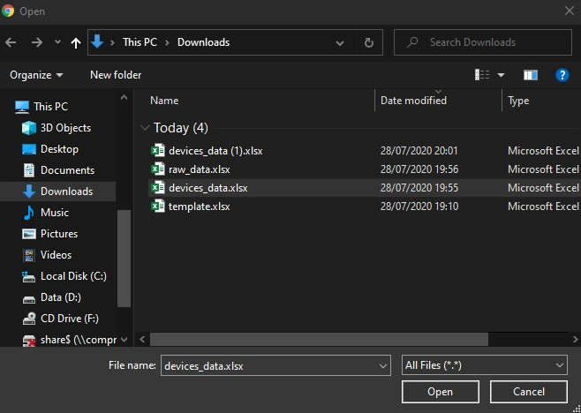

1. File yang dipilih akan muncul di baris **Choose File**. Klik **Submit** jika sudah sesuai

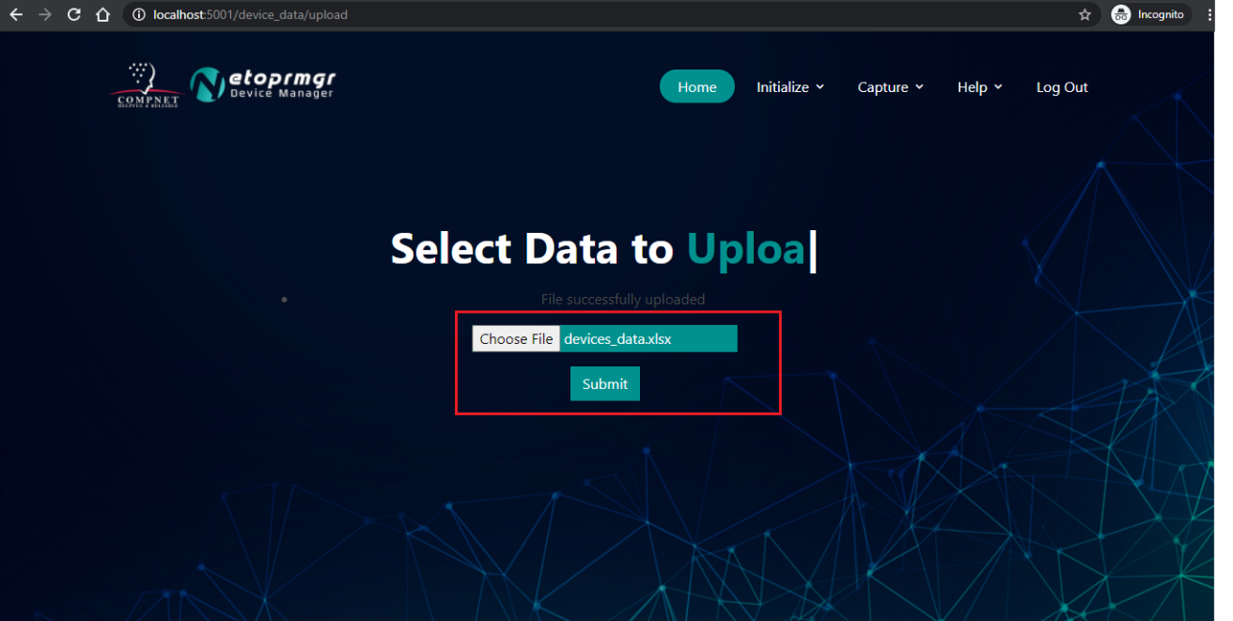

## Download Data

File device data yang sudah diupload juga dapat diunduh/didownload secara manual.

Langkah akses:

1. Masuk ke menu **Capture > Download Data**

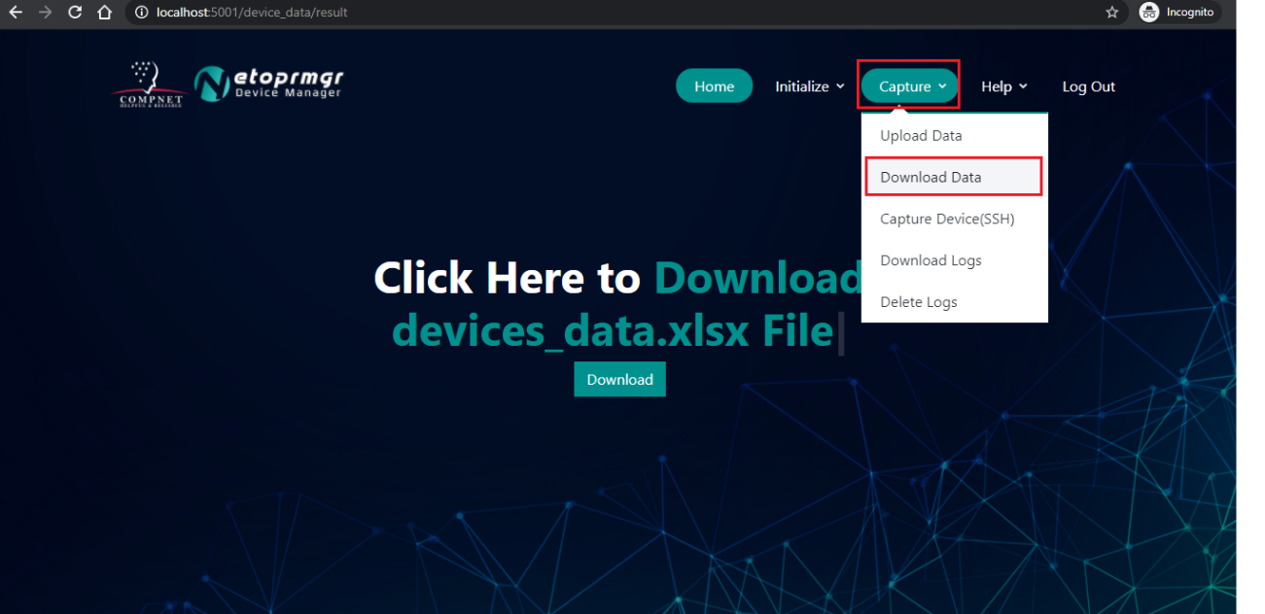

1. Klik tombol **Download** untuk mengunduh/mendownload

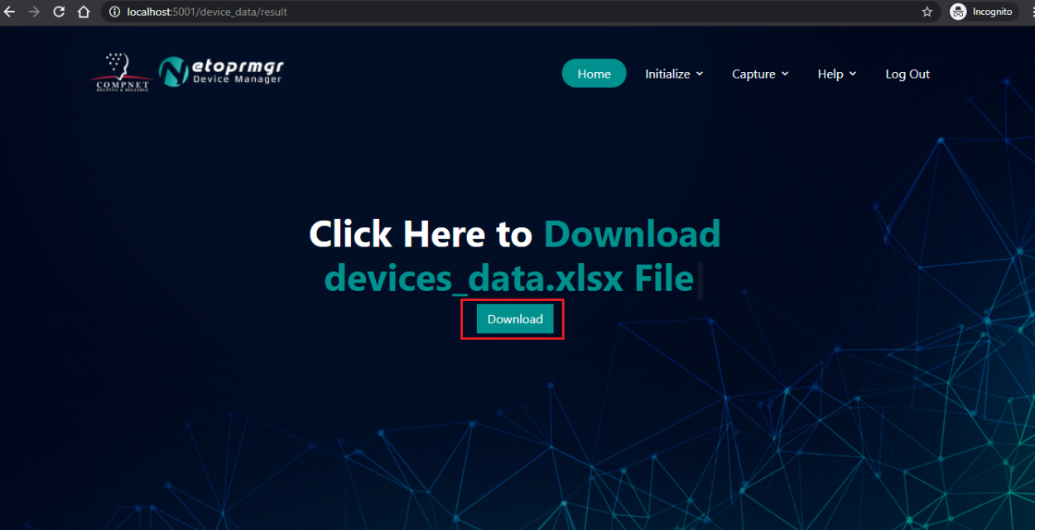

1. Save as file device data. Rubah nama jika diperlukan dan klik tombol **Save** jika sudah sesuai



## Capture Device (SSH)

Fitur Capture Device digunakan untuk melakukan remote ke perangkat dan mengambil capture dari command atau logs yang ada diperangkat

Langkah akses:

1. Masuk ke menu **Capture > Capture Device (SSH)**

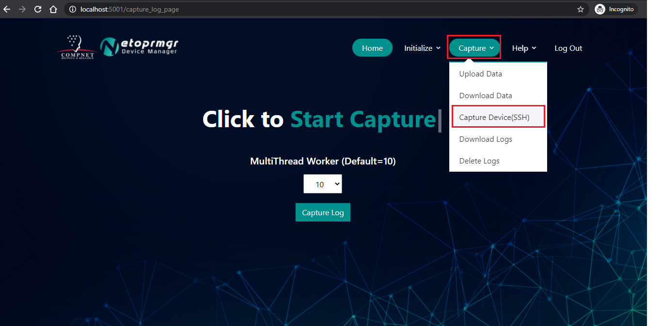

1. Sepertinya halnya Generate Device Data, Capture Device memiliki fitur untuk memilih jumlah Worker yang digunakan untuk multithreading. Pilih jumlah Worker yang digunakan, klik **Capture Log** jika sudah sesuai

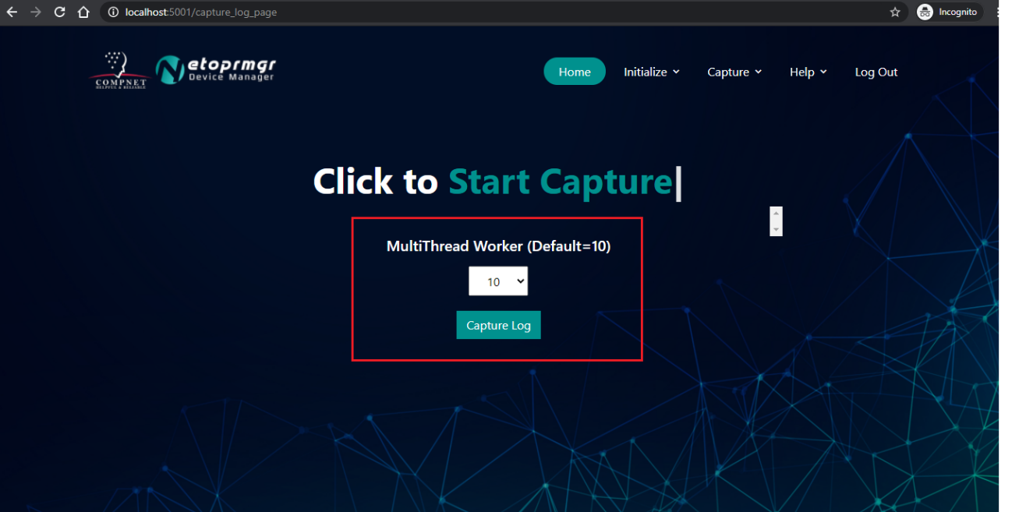

1. Selanjutnya netoprmgr_dm akan melakukan proses capture. Proses yang berjalan dapat dipantau di halaman yang sama. Tunggu hingga proses selesai

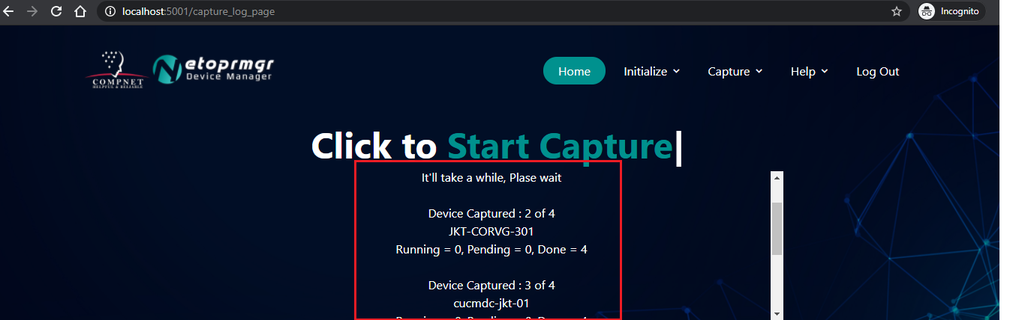

1. Setelah proses capture selesai, akan muncul 2 tombol yaitu Regenerate dan Download Capture

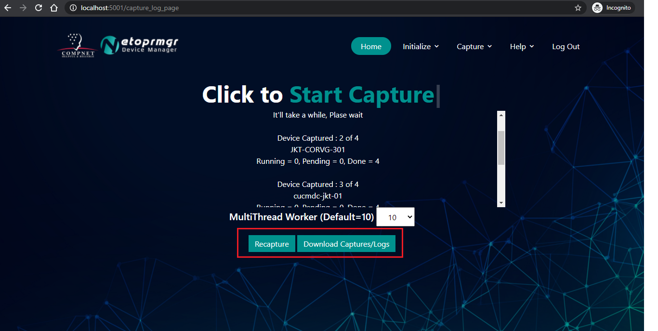

Berikut fungsi dari tombol tombol tersebut:

* Regenerate

Mengulang proses capture

* Download Captures/Logs

Mengunduh /Download capture/logs

1. Captures/logs dapat didownload dengan menekan tombol Download Captures/Logs seperti pada poin nomor 4. File akan disimpan dalam bentuk .zip. Rubah nama file diperlukan dan klik tombol **Save** jika sudah sesuai.

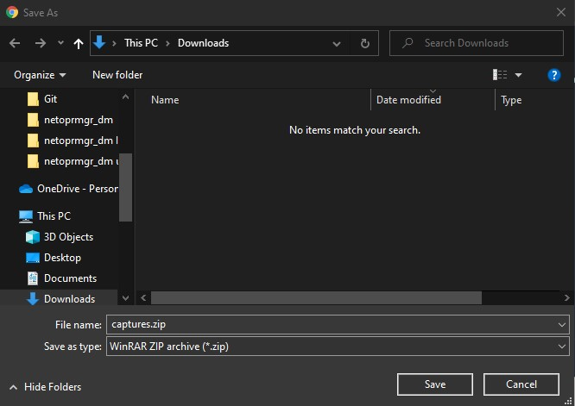

## Download Logs

File captures/logs yang sudah dicapture juga dapat didownload secara manual.

Langkah akses:

1. Masuk ke menu **Capture > Download Logs**

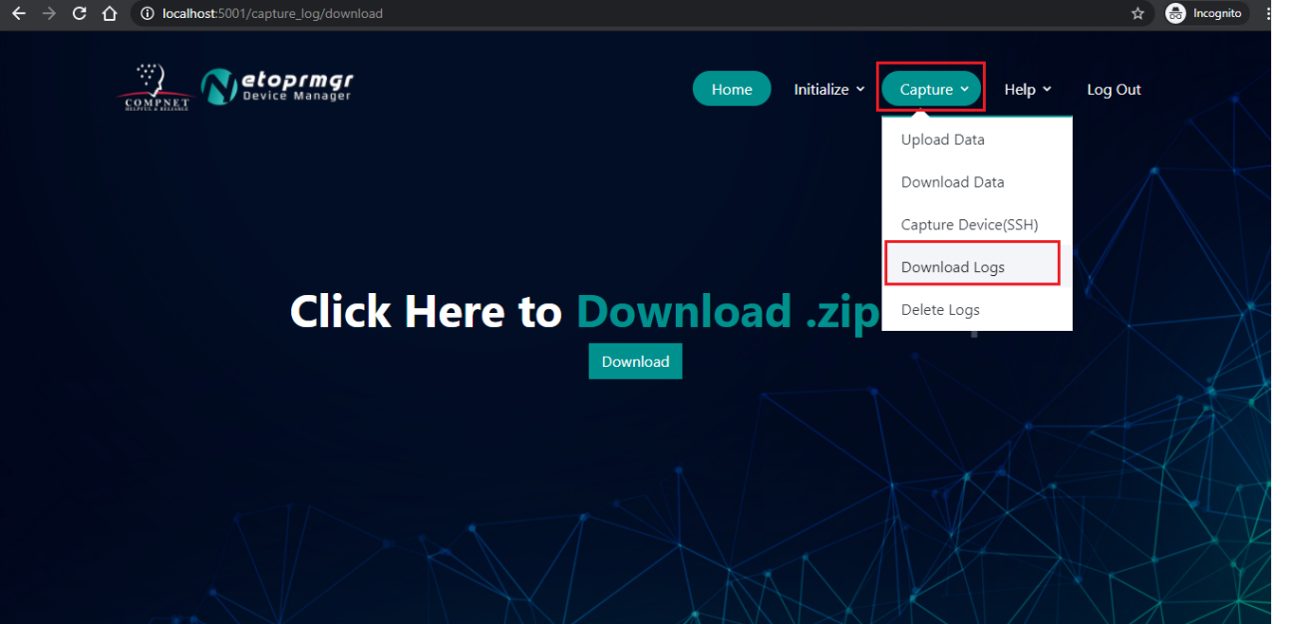

1. Selanjutnya akan diarahkan ke halaman Download Logs. Klik tombol **Download**

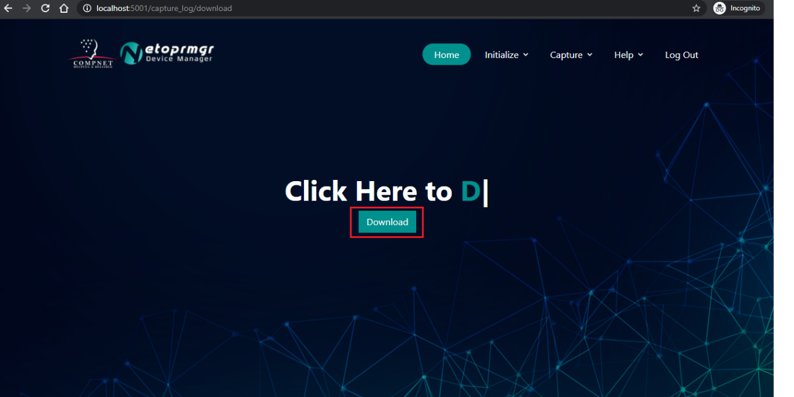

1. Save as captures. Rubah nama jika diperlukan dan klik tombol **Save** jika sudah sesuai.

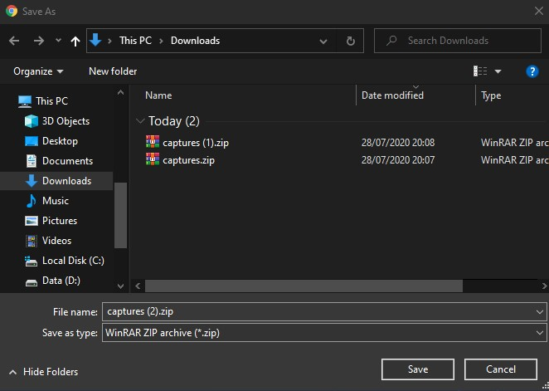

## Delete Logs

Logs/Captures yang sudah dicapture dapat dihapus/ di-delete dari netoprmgr_dm

Langkah akses:

1. Masuk ke menu **Capture > Delete Logs**

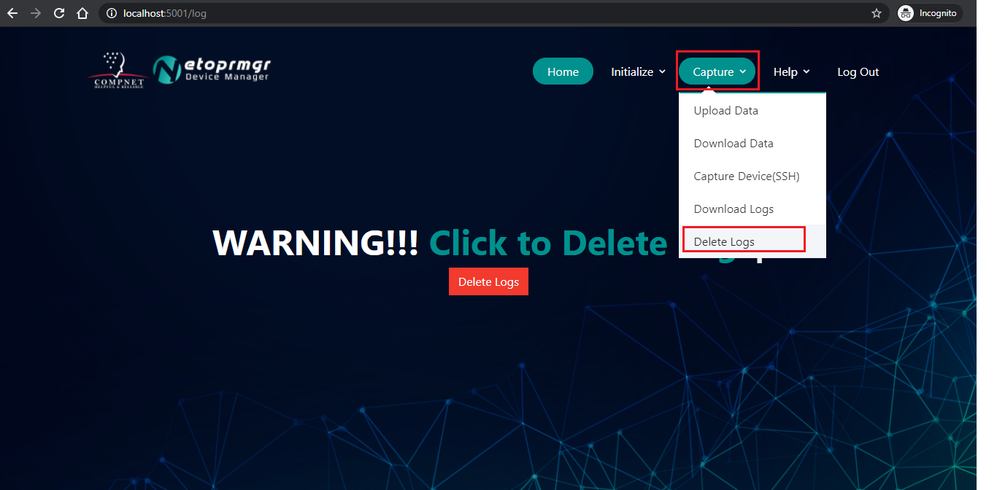

1. Klik tombol **Delete Logs**, untuk menghapus captures/logs

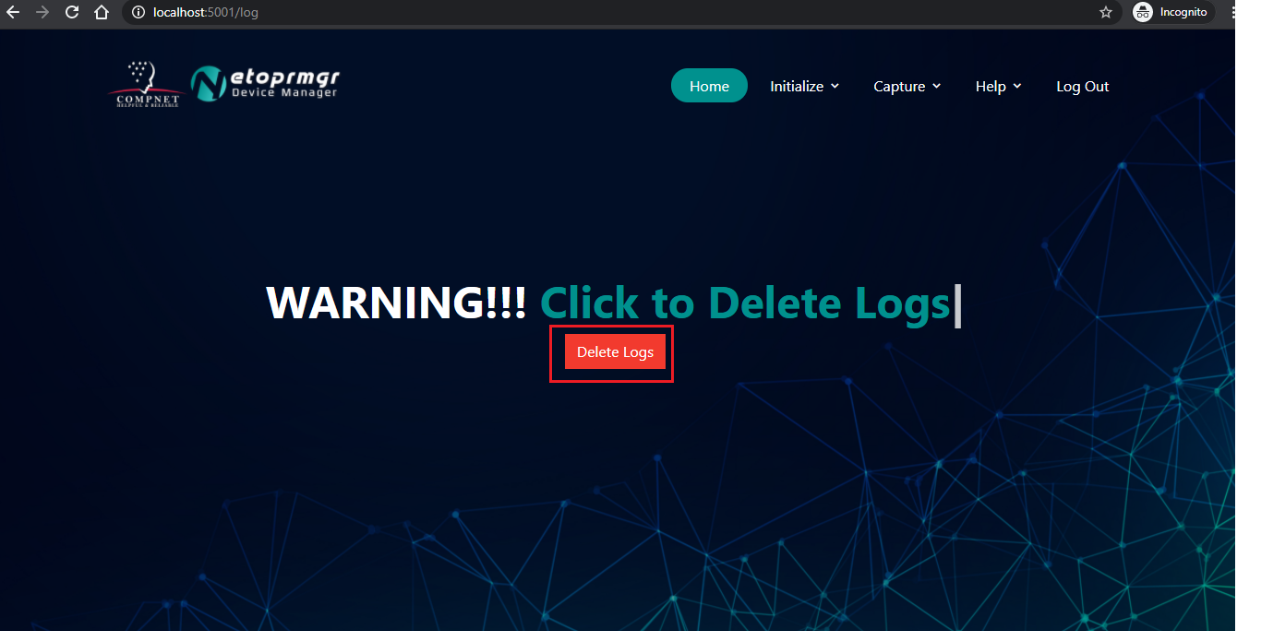

## How to Use

How to use dapat digunakan untuk mengetahui langkah atau alur dari tiap fungsi menu netoprmgr_dm

Langkah akses:

1. Masuk ke menu **Help > How to Use**

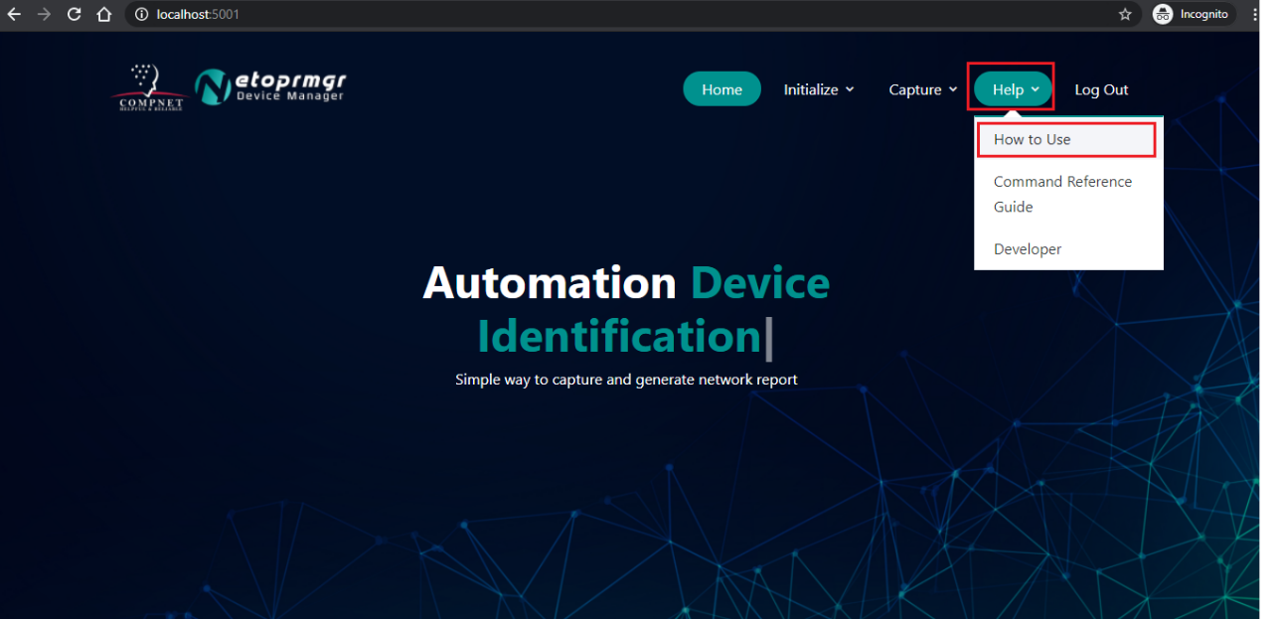

1. Selanjutnya akan diarahkan ke halaman How to Use. Langkah penggunaan dapat dilihat pada halaman tersebut dan SOP dapat di-download/unduh dengan tekan tombol Download SOP

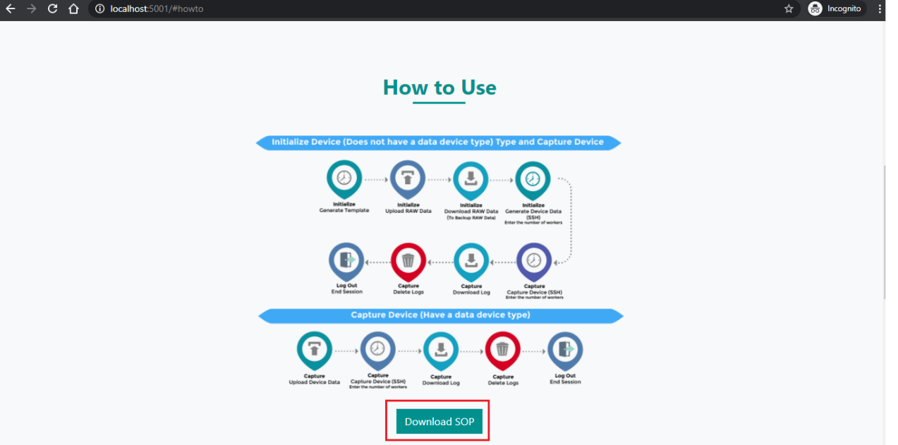

## Command Reference Guide

Command Reference Guide dapat digunakan untuk mengetahui command apa saja yang disupport oleh netoprmgr_dm untuk tiap versi software

Langkah akses:

1. Masuk ke menu **Help > Command Reference Guide**

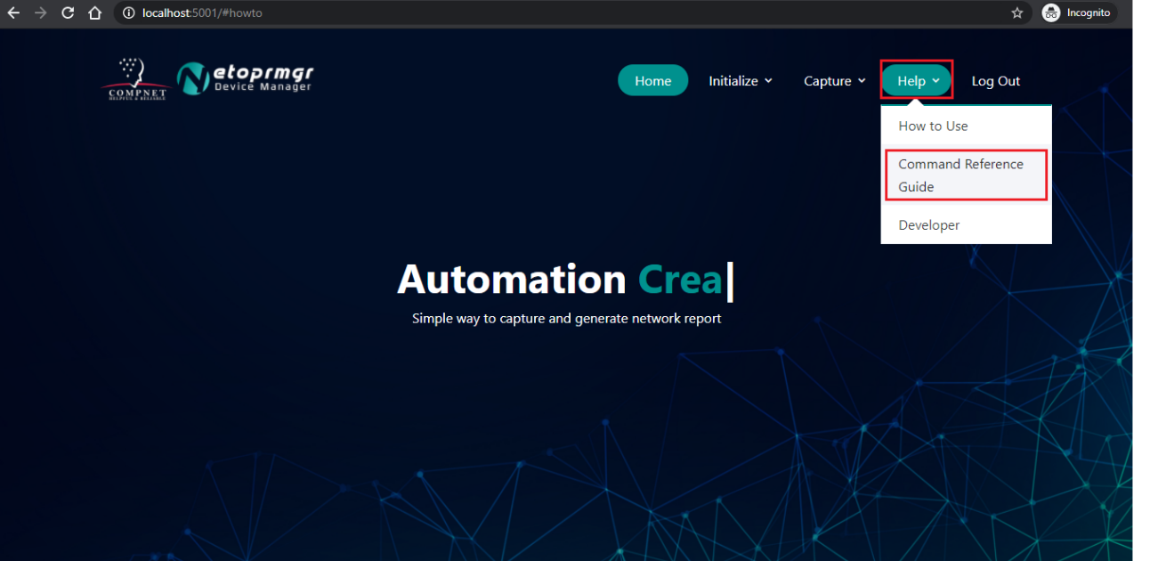

1. Selanjutnya akan tampil halaman Command Reference Guide. Informasi command yang didukung dari tiap versi software dapat dilihat di halaman tersebut

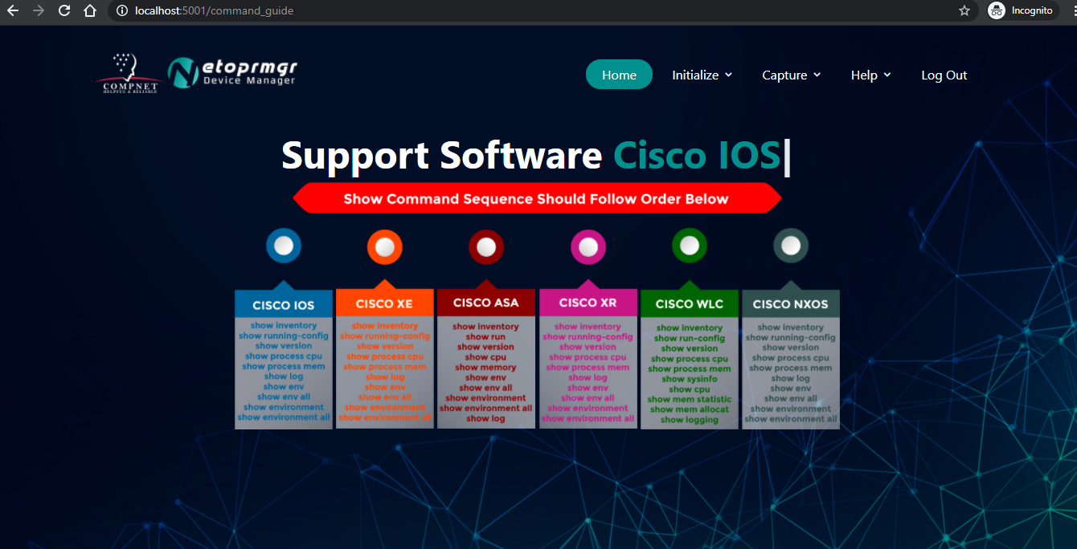

## Log Out

Log Out digunakan untuk keluar dari aplikasi/web netoprmgr_dm

Langkah akses:

1. Klik tombol Log Out

